
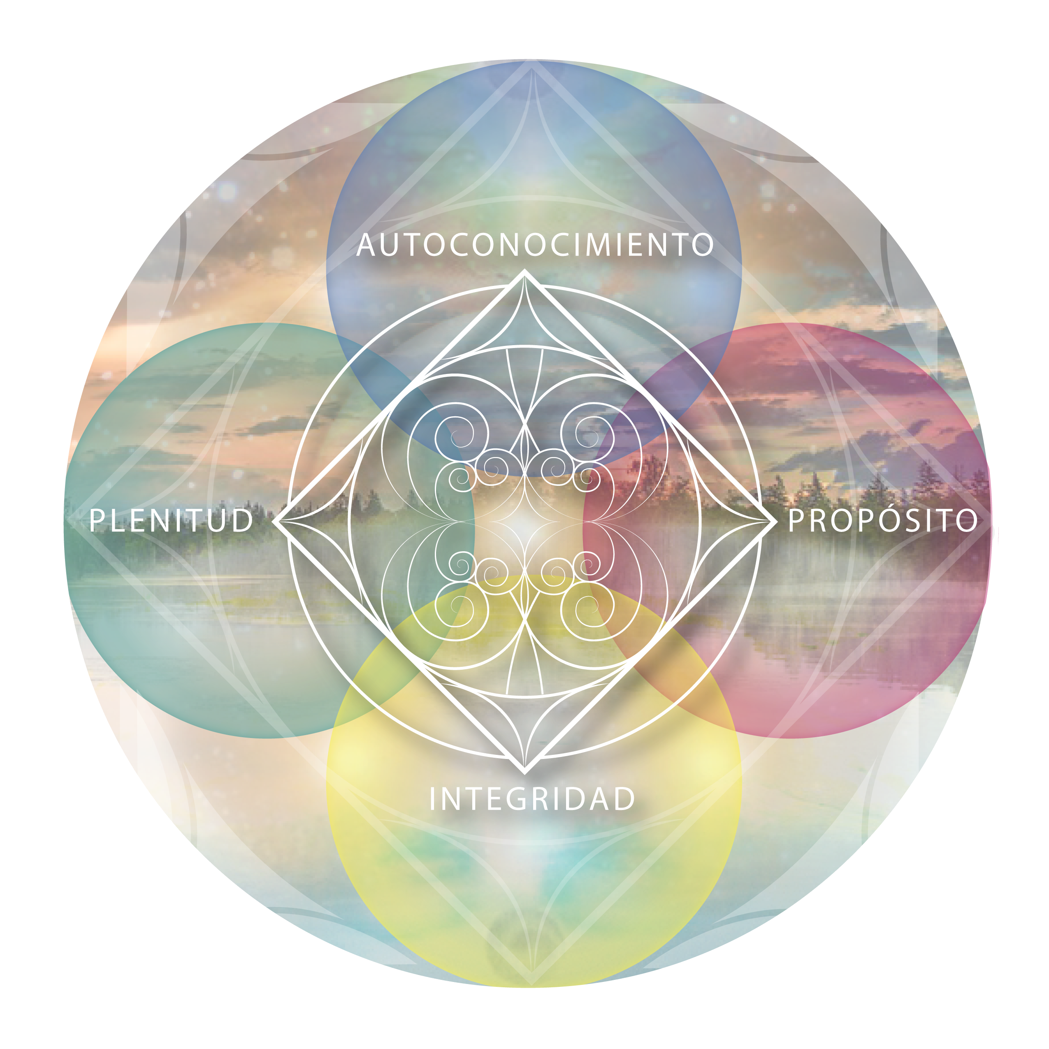

P I L A R I · A U T O C O N O C I M I E N T O

Ser Hij@

Arquetipo del Hijo / Hija Guía de Trabajo

G U Í A D E T R A B A J O T 1 · S I S T E M A C I E N T Í F I C O D E L A L M A

Espejos y Fractales del Alma · @ efdalma María José Tardón García

La pregunta que abre el camino

¿Desde dónde vivo yo el arquetipo del Hijo o Hija — desde el mito heredado o desde mi propia elección consciente?

Todos llegamos al mundo dentro de un molde. Antes de que pudiéramos decidir quiénes queríamos ser, ya existía una historia escrita sobre lo que significaba ser hijo o hija en nuestra familia. Esa historia — hecha de lealtades, secretos, mandatos y amor mezclado con dolor — se instaló en nosotros como un programa que muchas veces seguimos ejecutando sin darnos cuenta.
El arquetipo del Hijo o Hija es el primer molde que habitamos. Tiene luz: pertenencia, raíces, amor genuino. Y tiene sombra: obediencia ciega, secretos familiares, lealtades dañinas, ahogar el fuego interno. La plenitud no llega cuando eliminamos uno de los dos lados. Llega cuando los integramos
— cuando dejamos de copiar el molde y empezamos a elegir conscientemente qué conservar y qué transformar.
Esta guía no te va a dar respuestas. Te va a dar preguntas. Preguntas que te permitan observar desde dónde estás viviendo tu rol de hijo o hija, y si ese "desde dónde" es una elección tuya o una herencia que nunca revisaste.

Lo que vas a explorar

El molde que recibiste

Un arquetipo es un molde universal. La palabra viene del griego: arjé (origen) y tipos (modelos). Es el origen de un modelo que todos compartimos. Pero la personalidad es el actor que lo interpreta, y cada actor lo hace diferente. Tú no eres el arquetipo — tú lo interpretas. Y la diferencia entre usar esa interpretación como información o usarla para victimizarte es enorme.

Piensa en esto: la familia en la que creciste tenía una idea muy clara de lo que significaba ser buen hijo o buena hija. Esa idea no la elegiste tú. Llegó antes que tú. Y probablemente la has estado repitiendo sin cuestionarla, porque cuestionar las reglas familiares se siente como traición — y la traición trae castigo.

¿Qué significa "ser buen hijo o buena hija" en tu familia? ¿Quién lo definió? ¿Alguna vez te preguntaste si esa definición te sirve o te limita?
¿Puedes distinguir entre lo que tú elegiste ser y lo que te fue impuesto sin que nadie lo dijera explícitamente?

Las lealtades y los secretos

Las familias funcionan con reglas no escritas. Hay lealtades que nos mantienen unidos y otras que nos mantienen atrapados. Hay secretos que protegen y otros que envenenan. Uno de los patrones más frecuentes es la dinámica de Caín y Abel — la rivalidad entre hermanos, los favoritismos, las comparaciones. No se habla de eso en la mesa, pero todos lo saben.
El amor funciona muchas veces como justificación. "Lo hice por amor" puede ser la frase más sincera o la más tramposa del mundo. Porque el amor genuino no exige que renuncies a ti. Y cuando lo exige, ya no es amor — es una lealtad disfrazada.

¿Qué secretos tiene tu familia que todos conocen pero nadie nombra? ¿A quién le eres leal, y a qué precio lo haces? ¿Alguna vez justificaste por amor algo que hoy reconoces como dañino para ti? ¿Hay alguien en tu familia con quien compites sin quererlo — por la atención, por el reconocimiento, por el espacio?

Las heridas que se activan

Las cinco heridas de la infancia — Abandono, Rechazo, Traición, Humillación, Injusticia — no son condenas. Son información. Cada una tiene su forma de manifestarse en el cuerpo, en las relaciones, en el trabajo, en la forma de hablar. Y cada persona tiene una que es más activa que las demás.
Identificarla no es para sufrir más. Es para dejar de repetir sin darse cuenta. Porque la herida no tratada tiene un mecanismo favorito: te hace "sufrir en silencio", "no alzar la voz", "que nadie se dé cuenta". Esos mecanismos apagan el fuego interno — esa energía vital que todos tenemos y que muchos hemos aprendido a temer.

¿Cuál de las cinco heridas sientes que se activa más en tu vida cotidiana?
¿Qué pasa en tu cuerpo cuando se activa — dónde la sientes? ¿Hay algo que te cueste expresar por miedo al castigo, la indiferencia o el rechazo?
¿En qué momentos sientes que apagas tu fuego interno para no incomodar a otros?

El nuevo guión

No se trata de dejar de ser hijo o hija. Se trata de dejar de copiar el molde. El Viaje del Héroe comienza cuando el actor deja el guión heredado y empieza a escribir el propio. Pero atención: el héroe no es quien no tiene miedo. Es quien usa el arquetipo a su favor, sabiendo que todo molde tiene luz y sombra.
Las trabas y accidentes del camino no son casualidades. Son respuestas inconscientes del viejo programa que resiste el cambio. Y eso es normal. Crecer siempre incomoda. La meta no se abandona cuando aparece la incomodidad — se revisa el desde dónde.

¿Quién quieres estar siendo como hijo/hija? No quién fuiste — quién quieres ser hoy. ¿Para qué lo quieres? ¿Desde dónde lo quieres — desde el dolor o desde la expansión? ¿Qué señales te ha dado la vida de que algo

Conceptos clave
nuevo ya se está instalando en ti? ¿Qué es lo que más te incomoda de este proceso? Esa incomodidad es información — no un obstáculo.

Arquetipo = molde / Personalidad = actor. El molde existe desde antes que tú. Tu personalidad es cómo lo interpretas. Reconocer el molde te libera de repetirlo ciegamente.

Luz y sombra como complementos. No hay arquetipo solo luminoso ni solo oscuro. Intentar eliminar la sombra es tan dañino como negar la luz. La plenitud es integrar ambos polos, no elegir uno.

El "desde dónde" como pregunta transformadora. No importa tanto qué haces, sino desde dónde lo haces. La misma acción hecha desde el miedo produce un resultado distinto que hecha desde la elección consciente.

Lo que resiste, persiste. Si construyes tu nuevo guión luchando contra el viejo, sigues atado a él. La transformación no es una batalla — es una elección que se hace desde otro lugar.

El fuego interno. Todos lo tenemos. Muchos lo apagamos para sobrevivir. "No alzar la voz", "sufrir en silencio", "que nadie se dé cuenta" son formas de reprimir esa energía. El miedo al poder propio es uno de los patrones más recurrentes.

Guía de acciones

El mapa del molde. Escribe en una hoja dos columnas: "Lo que quiero conservar de mi familia" y "Lo que no quiero repetir". No lo hagas desde el enojo — hazlo desde la observación. Tómate tu tiempo. Si lo haces desde la reacción, el resultado será una lista de quejas. Si lo haces desde la presencia, será un mapa de tu proceso.

La herida activa. De las cinco heridas (Abandono, Rechazo, Traición, Humillación, Injusticia), elige solo una. No trabajes con todas a la vez — eso es gula del proceso y una desviación del ego. Observa durante una semana cómo esa herida aparece en tu cotidiano: en qué relaciones, en qué situaciones, con qué sensación corporal. Solo observar. Sin intentar cambiar nada todavía.

El nuevo guión. Responde por escrito estas cuatro preguntas: ¿Por qué quiero cambiar? ¿Para qué lo quiero? ¿Qué pienso que conseguiré?
¿Desde dónde lo estoy buscando? Este ejercicio no se completa en un día. Es la base de todo lo que viene después — una base que se enriquece con el tiempo, con cada nueva herramienta que vayas integrando en tu recorrido.

Tu sello. Pregúntate: ¿Cómo soy yo por el mundo? ¿Cuál es mi sello, aquello que me hace única/o? No lo que la familia dice que eres. No lo que el entorno espera. Lo que tú sientes que eres cuando nadie te está mirando.

Vínculo con tu recorrido

Si esta guía te conectó con la urgencia de "arreglarlo todo ya", la Guía 01
— Terminar con la compulsión de sanar te va a ayudar a entender por qué esa urgencia es parte del problema, no la solución.
Si reconociste lealtades dañinas o roles que repites en tu familia, la Guía 02 — El virus víctima-victimario-salvador profundiza en cómo opera ese patrón y cómo dejar de alimentarlo.
Si te resonó el tema de los mandatos heredados y los secretos familiares, la Guía 04 — Cómo se transmite el trauma sin palabras explora cómo el trauma viaja de generación en generación sin que nadie lo nombre.
Puedes acceder a todas las guías y e-books del Pilar I en: www.efdalma.com/autoconocimiento
Si quieres vivir la experiencia grupal de este taller con acompañamiento de Pepa, consulta las próximas fechas del Taller 1: Ser Hij@ en @efdalma.

Una pregunta para cerrar

Si hoy pudieras soltar una sola lealtad que ya no te pertenece, ¿cuál sería?

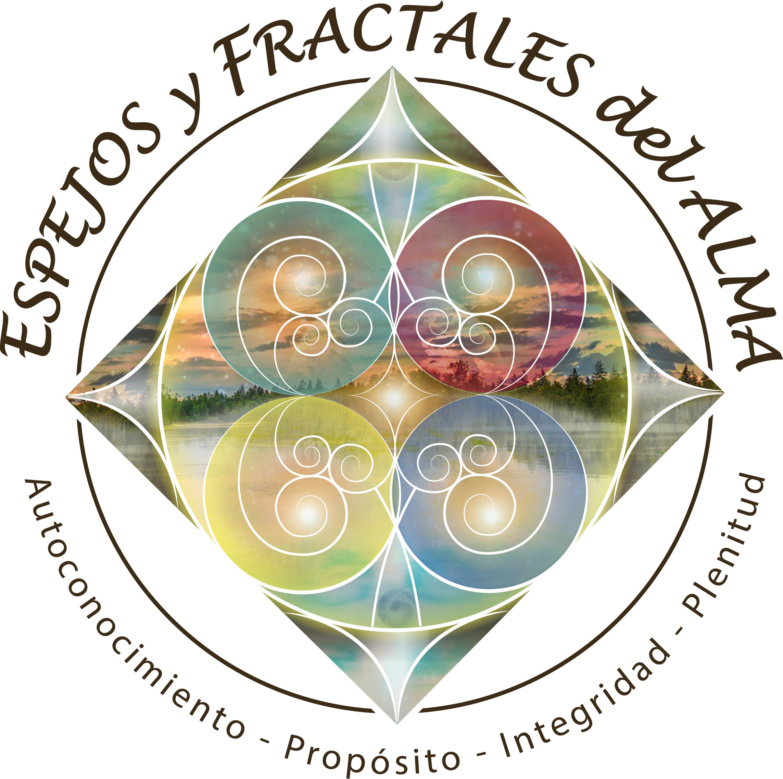

Espejos y Fractales del Alma

Sistema Científico del Alma María José Tardón García

www.efdalma.com/autoconocimiento @efdalma
YouTube: Espejos y Fractales del Alma

Guía de Trabajo T1 · Ser Hij@ · Pilar I Autoconocimiento
© 2026 Espejos y Fractales del Alma. Todos los derechos reservados.

